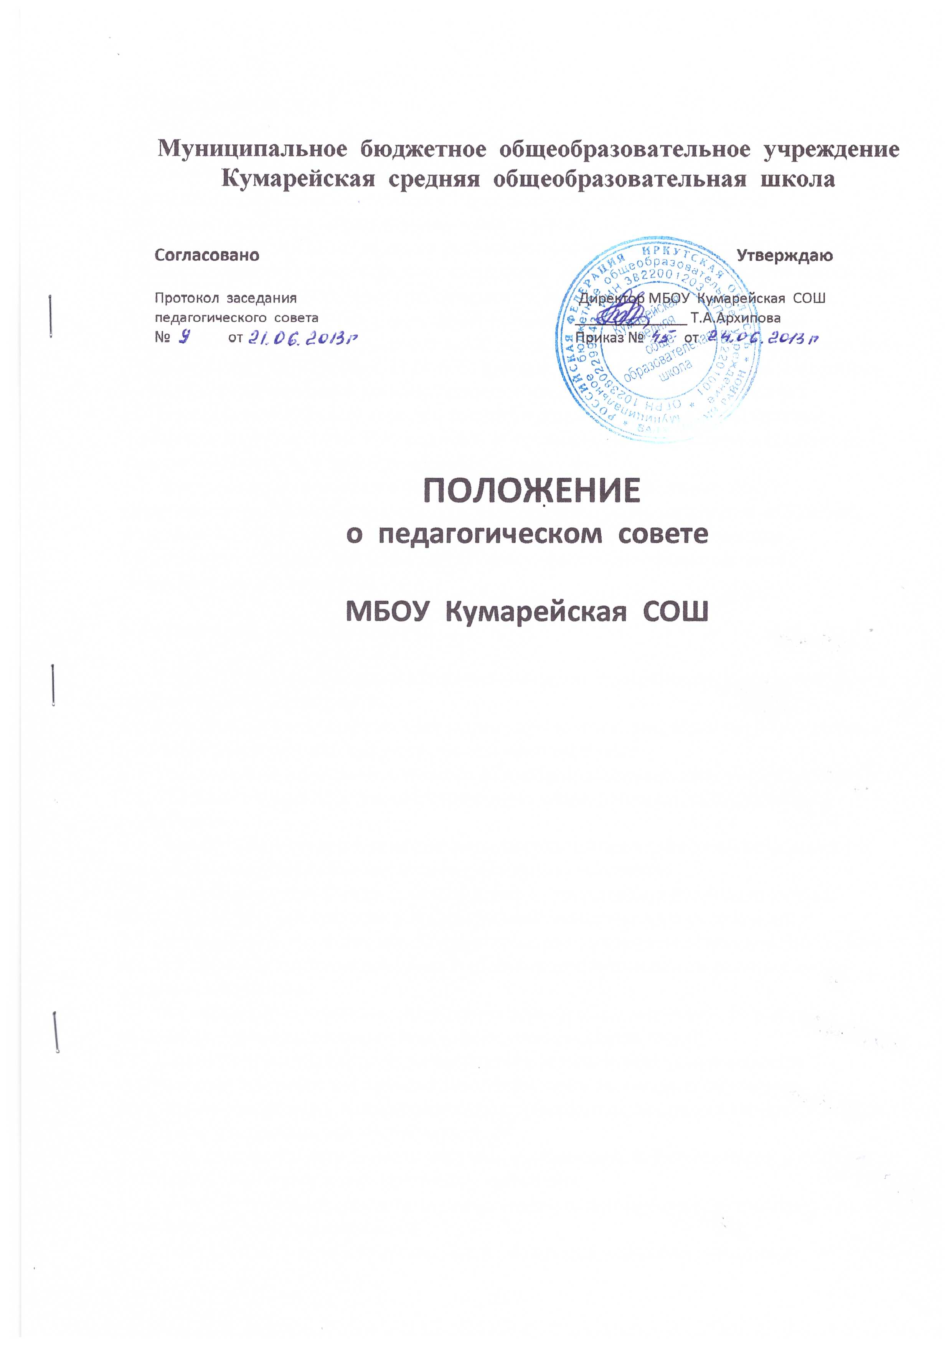

1. Общие положения

1.1. Настоящее положение разработано на основе Федерального закона от 29.12.2012 № 273-ФЗ "Об образовании в Российской Федерации", Устава муниципального бюджетного общеобразовательного учреждения «Кумарейская средняя общеобразовательная школа » (далее – учреждение).
1.2. Педагогический совет является коллегиальным органом управления учреждением.
1.3. Педагогический совет образуют сотрудники учреждения, занимающие должности педагогических и руководящих работников согласно Номенклатуре должностей педагогических работников учреждений, осуществляющих образовательную деятельность, должностей руководителей учреждений, утверждённых постановлением Правительства РФ от 08.08.2013 № 678. Каждый педагог с момента приема на работу до расторжения трудового договора является членом педагогического совета.
1.4. Председателем педагогического совета учреждения по должности является руководитель учреждения. Руководитель учреждения своим приказом назначает на учебный год секретаря педагогического Совета.
1.5. Заседания педагогического совета являются открытыми: на них могут присутствовать представители всех групп участников образовательных отношений: родители, педагоги, представители Учредителя, а также заинтересованные представители органов государственной власти (местного самоуправления), общественных объединений.

2. Задачи педагогического совета

2.1. Способствовать реализации принципа сочетания единоначалия и коллегиальности при управлении учреждением.
2.2. Разрабатывать и обсуждать программы, проекты и планы развития учреждения, в том числе долгосрочные, среднесрочные и краткосрочные.
2.3. Участвовать в разработке основных общеобразовательных программ учреждения.
2.4. Участвовать в разработке дополнительных общеобразовательных программ учреждения.
2.5. Разрабатывать практические решения, направленные на реализацию основных и дополнительных общеобразовательных программ учреждения.
2.6. Участвовать в разработке локальных актов учреждения, регламентирующих организацию и осуществление образовательной деятельности в учреждении.
2.7. Рассматривать предложения об использовании в учреждении технических и иных средств обучения, методов обучения и воспитания, согласовывать решения по указанным вопросам.
2.8. Организовывать научно-методическую работу, в том числе участвовать в организации и проведении научных и методических мероприятий.
2.9. Осуществлять анализ качества подготовки обучающихся установленным требованиям, соответствия применяемых форм, средств, методов обучения и воспитания возрастным, психофизическим особенностям, склонностям, способностям, интересам и потребностям обучающихся.
2.10. Анализировать деятельность участников образовательного процесса в области реализации образовательных программ учреждения.
2.11. Изучать, обобщать результаты деятельности педагогического коллектива в целом и по определенному направлению.
2.12. Рассматривать вопросы аттестации и поощрения педагогов учреждения.
2.13. Представлять педагогов учреждения к почетному званию "Заслуженный учитель Российской Федерации" и почетному знаку "Почетный работник общего образования РФ".
2.14. Принимать решение о допуске обучающихся к промежуточной и итоговой аттестации.
2.15. Представлять обучающихся к наложению мер дисциплинарного взыскания.
2.16. Решать вопрос о переводе учащихся из класса в класс "условно", об оставлении учащихся на повторный год обучения.
2.17. Представлять обучающихся к поощрению и награждению за учебные достижения, а также за социально значимую деятельность в учреждении.

3. Регламент работы педагогического совета

3.1. Педагогический совет проводится не реже одного раза в учебную четверть.
3.2. Тематика заседаний включается в годовой план работы учреждения с учетом нерешенных проблем и утверждается на первом в учебном году заседании педагогического совета.
3.3. Работой педагогического совета руководит председатель педагогического совета.
3.4. В отсутствие председателя педагогического совета его должность замещает заместитель руководителя учреждения по учебно-воспитательной работе.
3.5. Решения принимаются открытым голосованием простым большинством голосов. Решения считаются правомочными, если на заседании педагогического совета учреждения присутствовало не менее двух третей состава, и считаются принятыми, если за решение проголосовало более половины присутствовавших на заседании.
3.6. Решения педагогического совета принимаются большинством голосов от числа присутствующих, носят рекомендательный характер и становятся обязательными для всех членов педагогического коллектива после утверждения руководителем учреждения.
3.7. Наряду с педагогическим советом, в котором принимают участие в обязательном порядке все педагогические работники учреждения, проводятся малые педсоветы, касающиеся только работы педагогов отдельного уровня образования, параллели, класса. Как правило, на таких педагогических советах рассматриваются организационные вопросы по допуску учащихся к экзаменам, об организации итоговой аттестации учащихся, о переводе учащихся и т.п.
3.8. Время, место и повестка дня заседания педагогического совета сообщается не позднее, чем за две недели до его проведения с целью подготовки каждого педагога к обсуждению темы и обнародуется секретарем педагогического совета в общественно доступных местах учреждения и посредством телекоммуникационных сетей.
3.9. Для подготовки и проведения педагогического совета создаются инициативные группы педагогов, возглавляемые представителем администрации.
3.10. Заседания и решения педагогического совета протоколируются. Протоколы подписываются председателем педагогического совета и секретарем.
3.11. Протоколы заседаний и решений хранятся в канцелярии учреждения.

